Тема: Квест по сказкам К. И. Чуковского
Участники: дети средней группы, родители.
Временной ресурс: 16 апреля с 17.00-17.35 ч.
Пространственное решение: групповая комната, прачечная, медицинский кабинет, пищеблок, музыкальный зал.
Цель: создание условий для формирования у детей позитивных установок и уважительного отношения к разным видам рабочих профессий, воспитания интереса к произведениям К. И. Чуковского через взаимодействие семьи и ДОО.
Задачи:
- Продолжать формировать у детей 4-5 лет представления о социальной роли труда взрослых и значимости отдельных профессий в жизни общества.
- Обобщить знания детей о творчестве К. И. Чуковского.
- Обогащать словарный запас детей (прачка, врач, повар; стиральная машина, утюг, градусник, шприц, лекарства, бинт, предметы посуды, электрическая плита).
- Способствовать обогащению детско-родительских отношений, включению родителей в воспитательно-образовательный процесс ДОО как равноправных партнеров.
Планируемые результат:
- Дети:
- Имеют представление о профессиях повара, врача, прачки.
- Ориентируются в знакомых произведениях К. И. Чуковского, знают названия, содержание и героев этих сказок, сопереживают им.
- Используют в речи название профессий, необходимый к ним инструментарий.
- Родители:
- Принимают участие в качестве сказочных героев, проявляют интерес к досуговой деятельности детей в ДОО.
- Взаимодействуют с детьми в ходе выполнения совместных заданий.
Предварительная работа: чтение произведений К. И. Чуковского («Доктор Айболит», «Федорино горе», «Мойдодыр», «Бармалей»), изготовление лепбука по произведениям К. И. Чуковского и работа с ним; беседа о профессиях, труде взрослых, рассматривание иллюстраций «Профессии».
Оборудование:
- групповая комната: книжный уголок группы, книги с произведениями К. И. Чуковского, портрет К. И. Чуковского, лепбук по произведениям К. И. Чуковского, конверт с письмом и загадками, карта «Сказочной страны»;
- прачечная: костюм Мойдодыра, стиральные машины, утюг.
- медицинский кабинет: костюм Айболита, мягкие игрушки зверей, игрушечные медицинские инструменты, бинт.
- пищеблок: костюм Федоры,
- музыкальный зал: интерактивная доска, ноутбук, музыкальный центр, игрушки животных стран (обезьяны, слон, лев, попугай), баскетбольные стойки, обручи, маленькие мячи, картонные круги (для переправы), султанчики по количеству детей и взрослых.
Ход мероприятия:
Ведущий: - Добрый вечер, ребята и гости нашей группы. Сегодня мы отправимся в путешествие в сказочную страну, где встретим сказочных героев и узнаем много нового и интересного. Готовы?
Дети: Да!
Ведущий: Ну, тогда сейчас тихонько
Мы места свои займем.
В мир волшебных приключений
Путешествие начнем…
-Вот мы с вами и оказались в сказочной стране. Посмотрите, что за дерево тут растет? (книжный уголок группы)
А у наших у ворот,
Чудо-дерево растёт.
Чудо, чудо, чудо, чудо
Расчудесное!
Не листочки на нём,
Не цветочки на нём.
-А что же растет на нашем дереве? (книжки)
-Какие сказки написаны в этих книжках? (рассматриваем книги "Доктор Айболит", "Телефон", "Федорино горе", "Тараканище", "Мойдодыр")
-Мы попали с вами в страну, где живут сказки замечательного детского писателя К. И. Чуковского.
- Ребята, посмотрите, что кроме книжек растет на чудо-дереве: это конверт. Давайте откроем его и посмотрим, что внутри (вскрывают конверт). Это карта сказочной страны, а еще письмо. Предлагаю его прочитать.
«Дорогие гости Сказочной страны! Мы рады Вас приветствовать! Для удобства, мы составили карту, которая поможет Вам не заблудиться. Но двигаться по станциям Вы сможете лишь, отгадав загадки. Приятного путешествия! С уважением, жители Сказочной страны.»
Ведущий:
-Очень интересное письмо. Ну что, ребята, справимся с заданиями?
Дети:
-Да.
Ведущий:
-А куда мы отправимся – вы сейчас и отгадаете:
«Надо, надо умываться
По утрам и вечерам.
А нечистым трубочистам стыд и срам.»
- Ребята, а чьи это слова? (Мойдодыра)
Ведущий:
-Верно, теперь Мойдодыр живет в прачечной. Как вы думаете, почему? (заботится о чистоте белья, полотенец). Сверяемся с картой: верно ли мы отгадали?
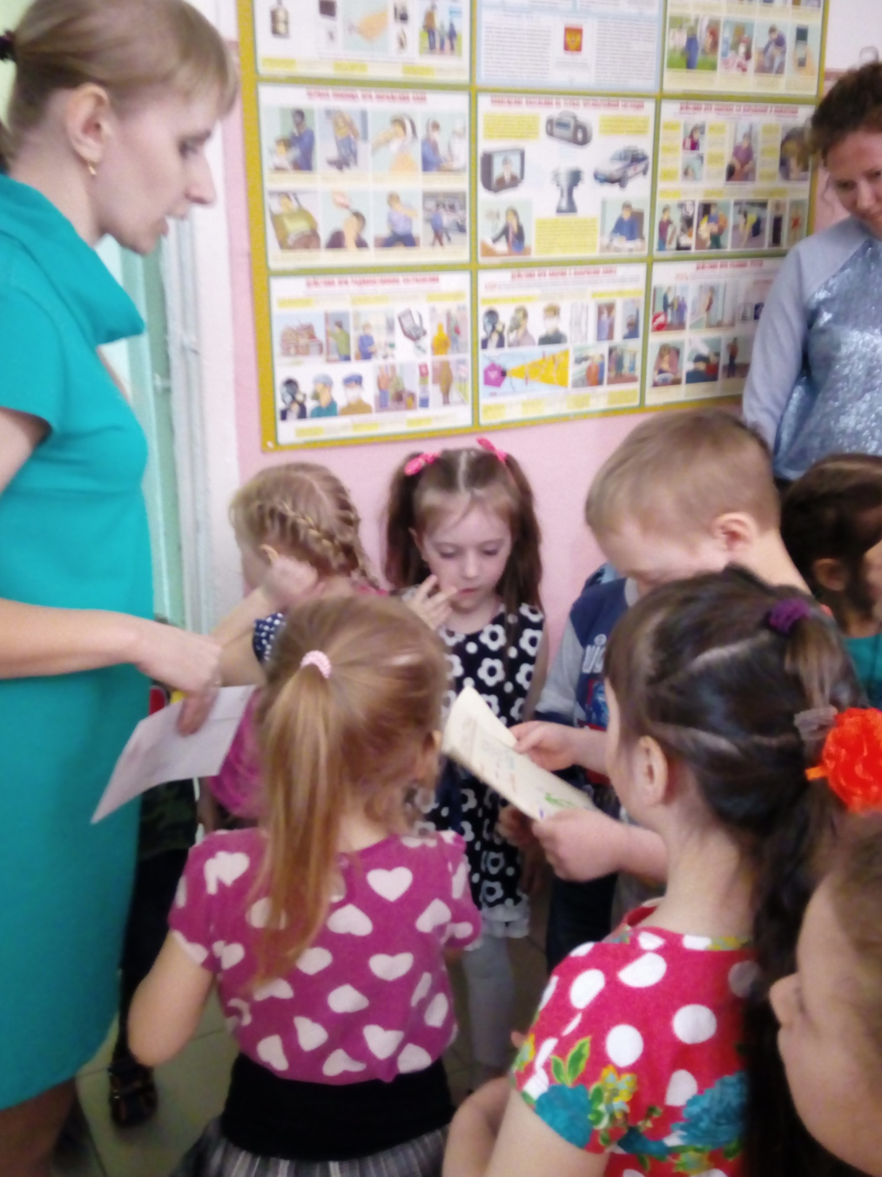
Идем в прачечную.
Родитель-папа «Мойдодыр»:
- Видеть всех сегодня рад! Возглавляю я парад: умывальников начальник и мочалок командир. Чистоту я так люблю, без нее я не могу. Вот машинка для белья – в ней белье стираю я. Это мой дружок утюг – без него я как без рук (показывает стиральную машину и утюг). Здесь со мной работает Надежда Михайловна, она помогает мне. Деточки, а вы знаете, как называется ее профессия?
Дети: - прачка.
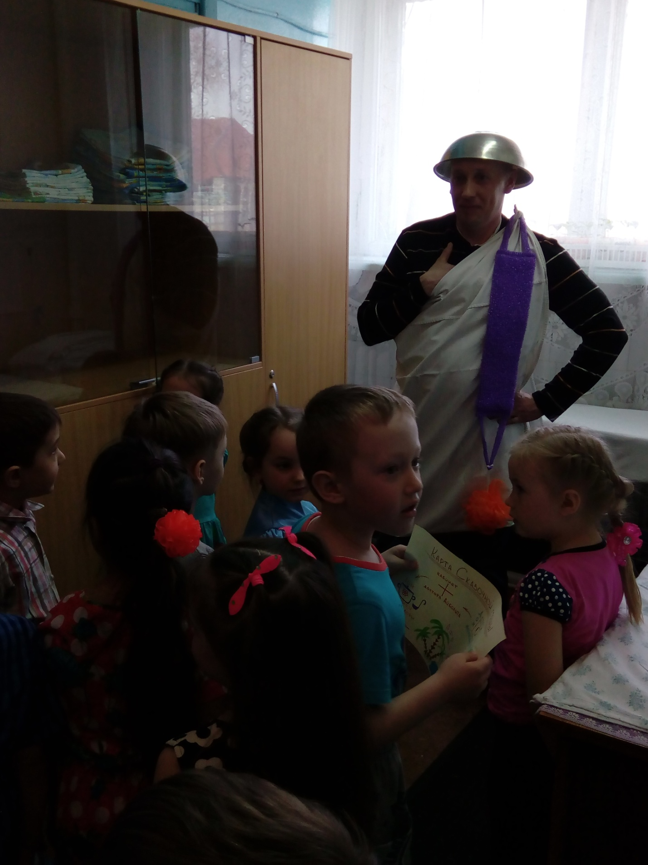
Родитель-папа «Мойдодыр»: - На работу прихожу – чистоту я навожу. Постираю и поглажу. Неумойку накажу!
Ведущий:
- Дорогой наш, Мойдодыр! Наши ребята все могут сами, и умываться, и одеваться. Давайте покажем Мойдодыру, как мы умеет умываться.
Динамическая пауза
Льется чистая водица. Руки вперед, наклон потянуться за руками.
Мы умеем сами мыться Выпрямиться, круговые движения ладонями у лица.
Пасту белую берем
Крепкой щеткой зубы трем Движения, имитирующие чистку зубов.
Моем шею, моем уши Руки к шее, руки к ушам.
После вытираемся посуше. Лицо нагнуть к ладоням.
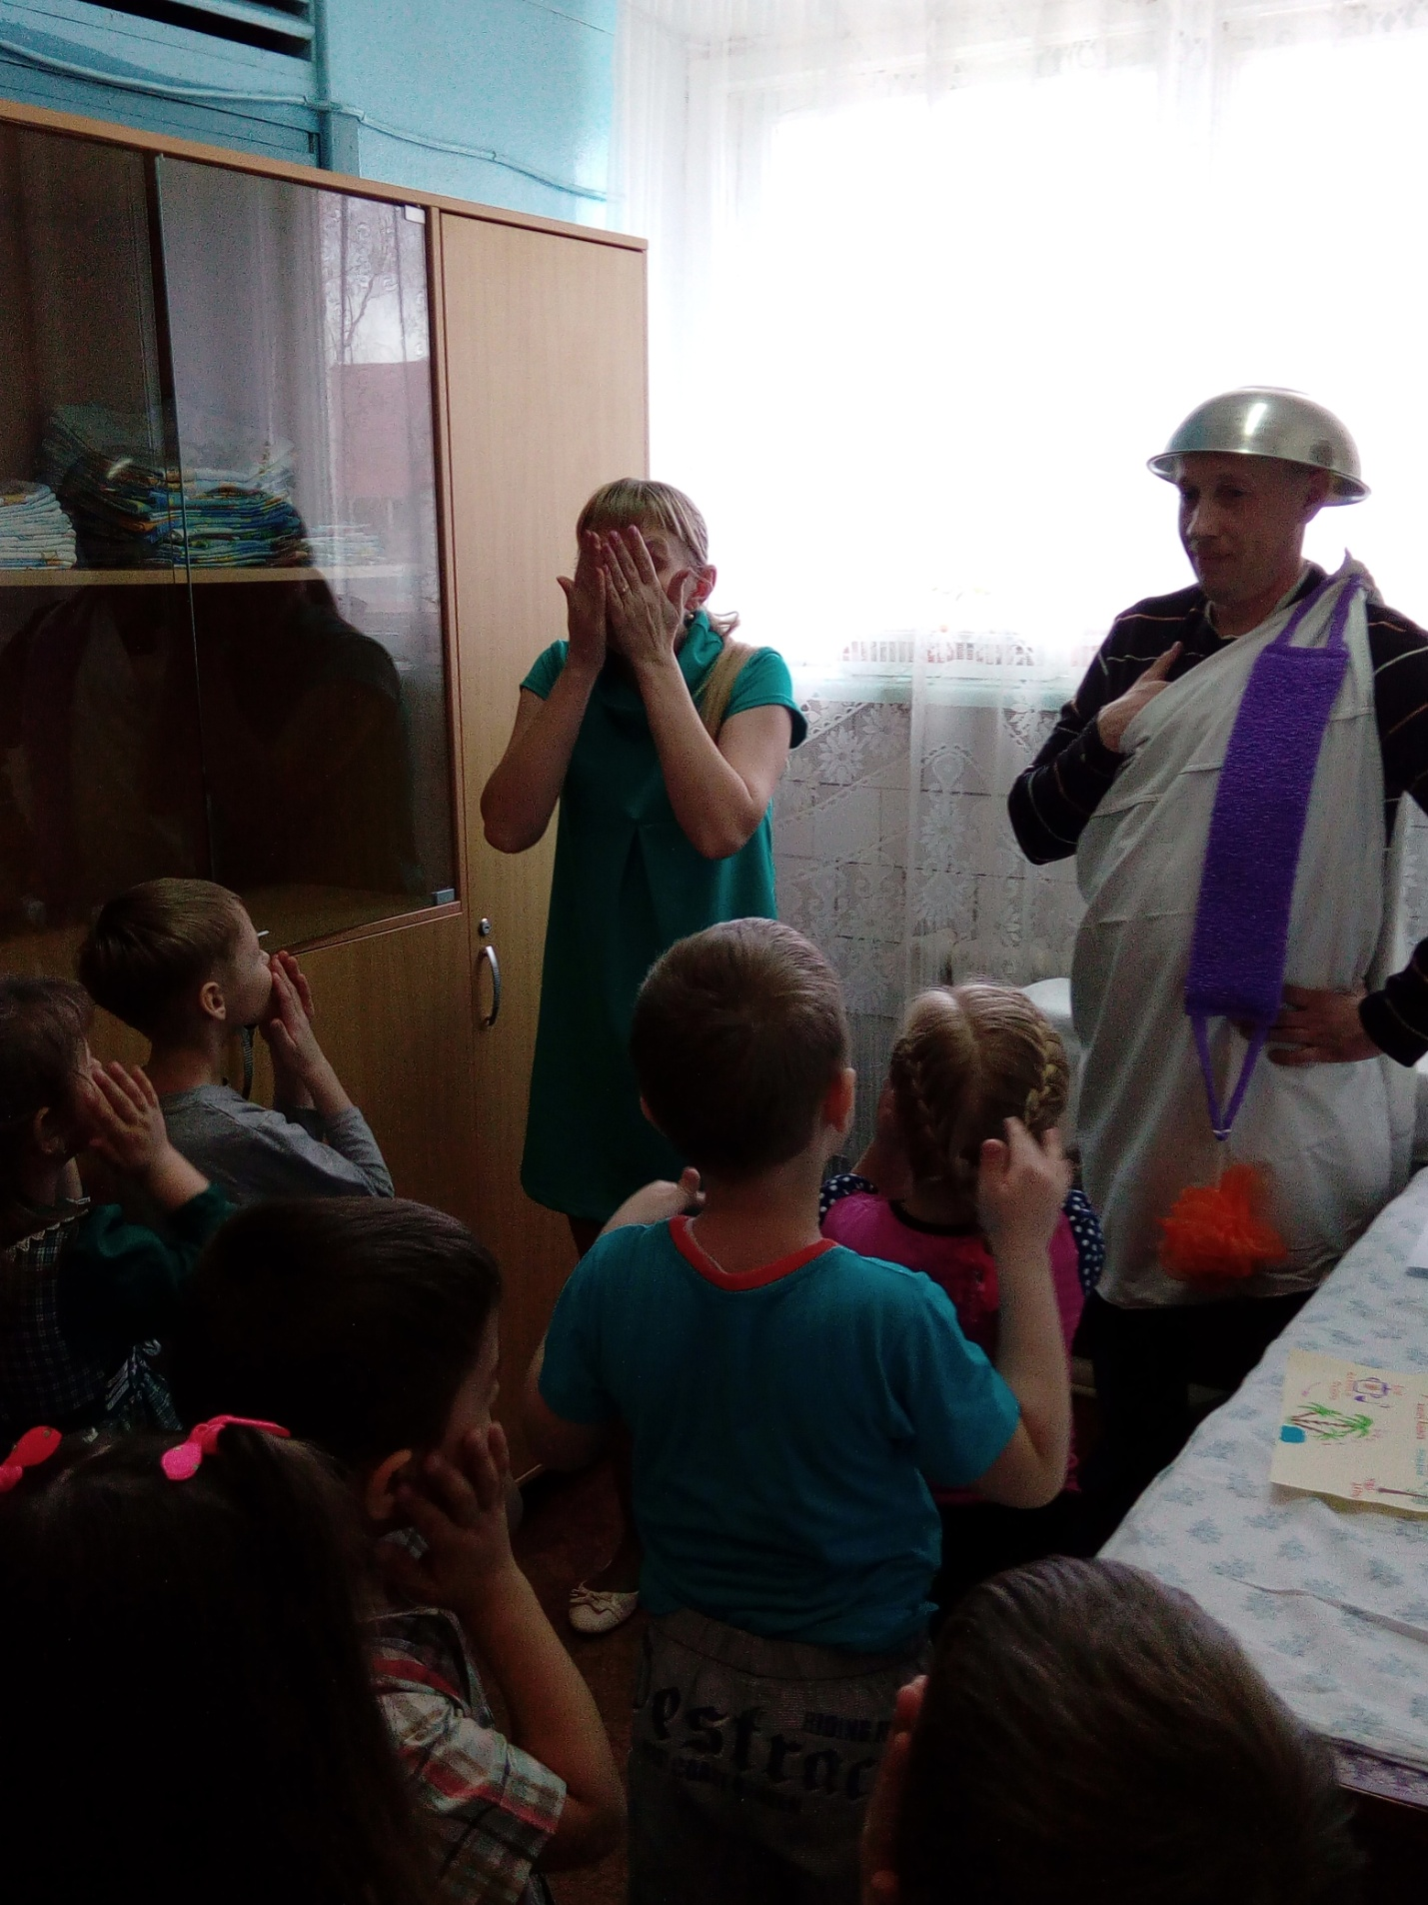
Родитель-папа «Мойдодыр»: - Очень радуюсь сейчас: нет грязнулей среди вас!
Ведущий: - Спасибо тебе, Мойдодыр. А нам пора отправляться в путь. На карте следующая остановка, а значит и новая загадка.
«Приходи к нему лечиться
И корова, и волчица,
И жучок, и червячок,
И медведица!»
- О ком эти слова?
Дети: - Доктор Айболит.
Идем к медицинскому кабинету.
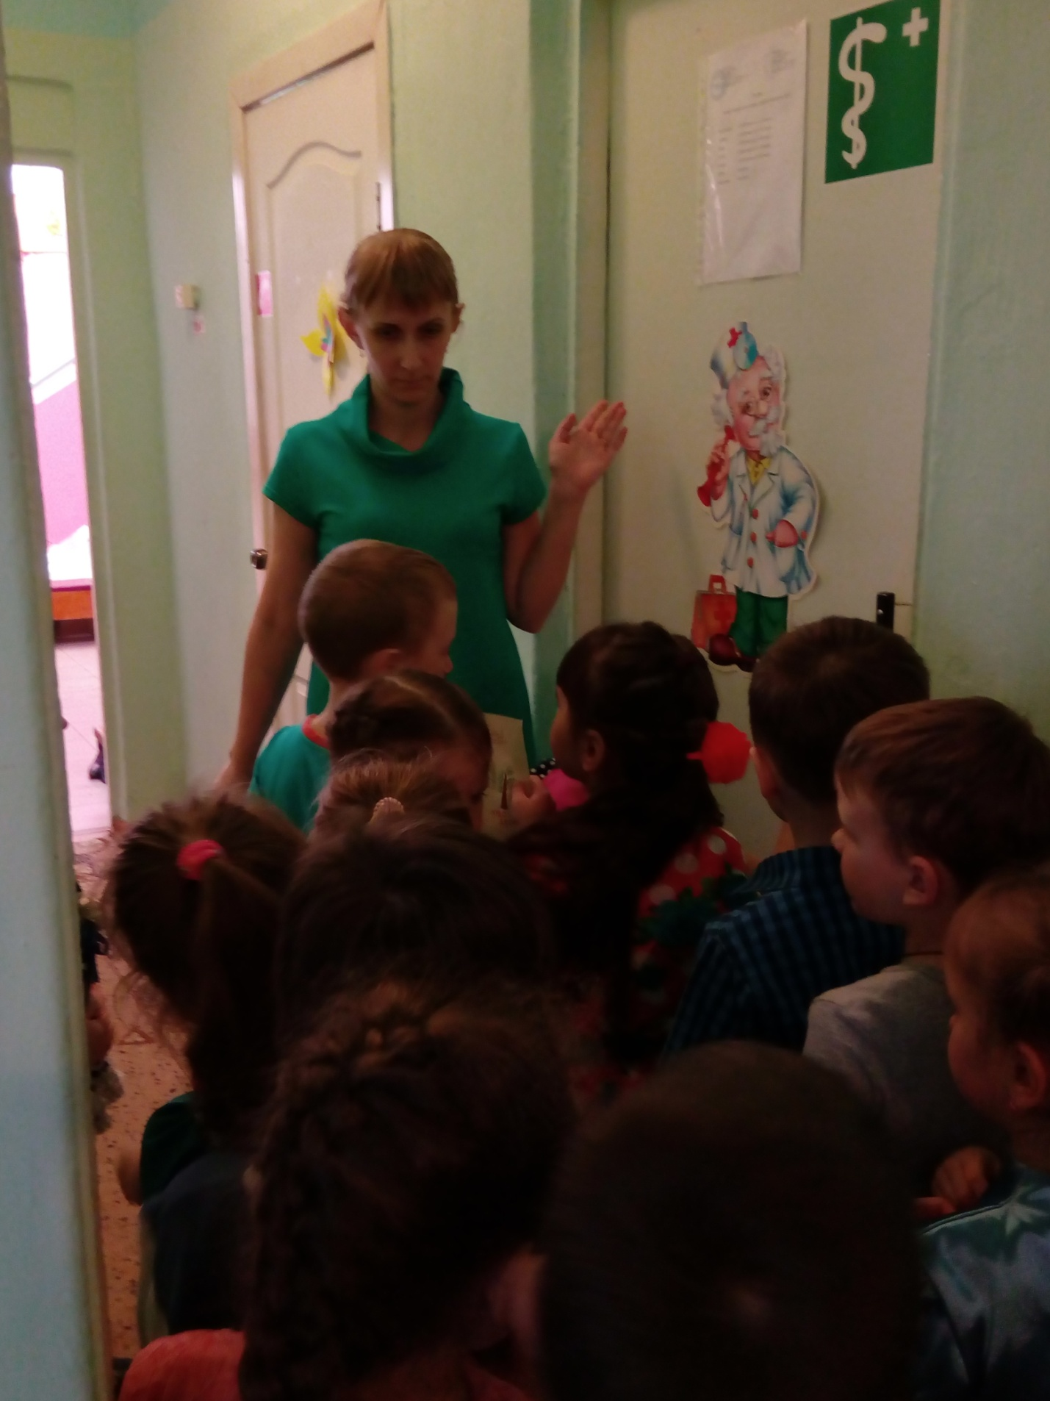
Родитель-папа «Айболит»: - Здравствуйте детишки, девчонки и мальчишки! Как живете? Как животик? Целый день я здесь сижу: всех лечу, лечу, лечу.
Ведущий: - Кто из вас знает, как называется профессия Айболита?
Дети: - Доктор, врач.
Родитель-папа «Айболит»: - Молодцы, все верно! Я - доктор Айболит. Хочу и вам предложить стать врачами и оказать медицинскую помощь Мишке. Он поранил лапу, когда забирался на дерево за медом. Поможете?
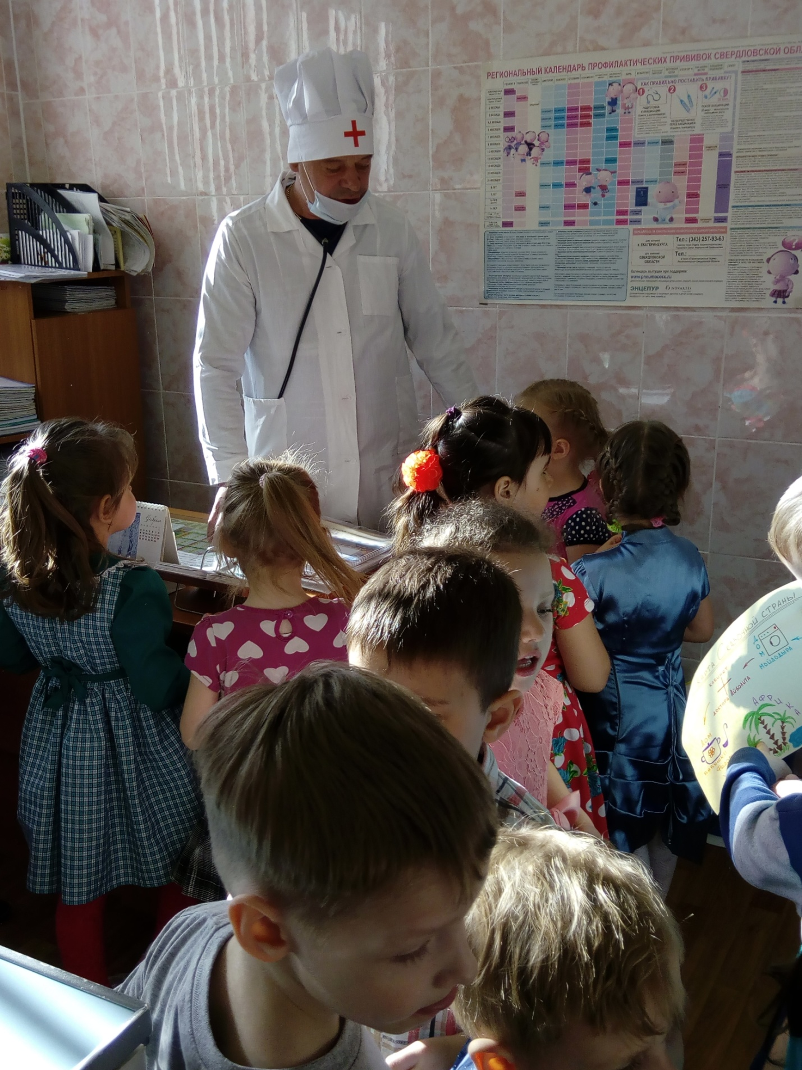
Ведущий: - Конечно, наши ребята с большим удовольствием помогут вам, дорогой Айболит.
Игра «Лечим зверей» (дети бинтуют лапы у игрушек, ставят градусники, проверяют горло, живот).
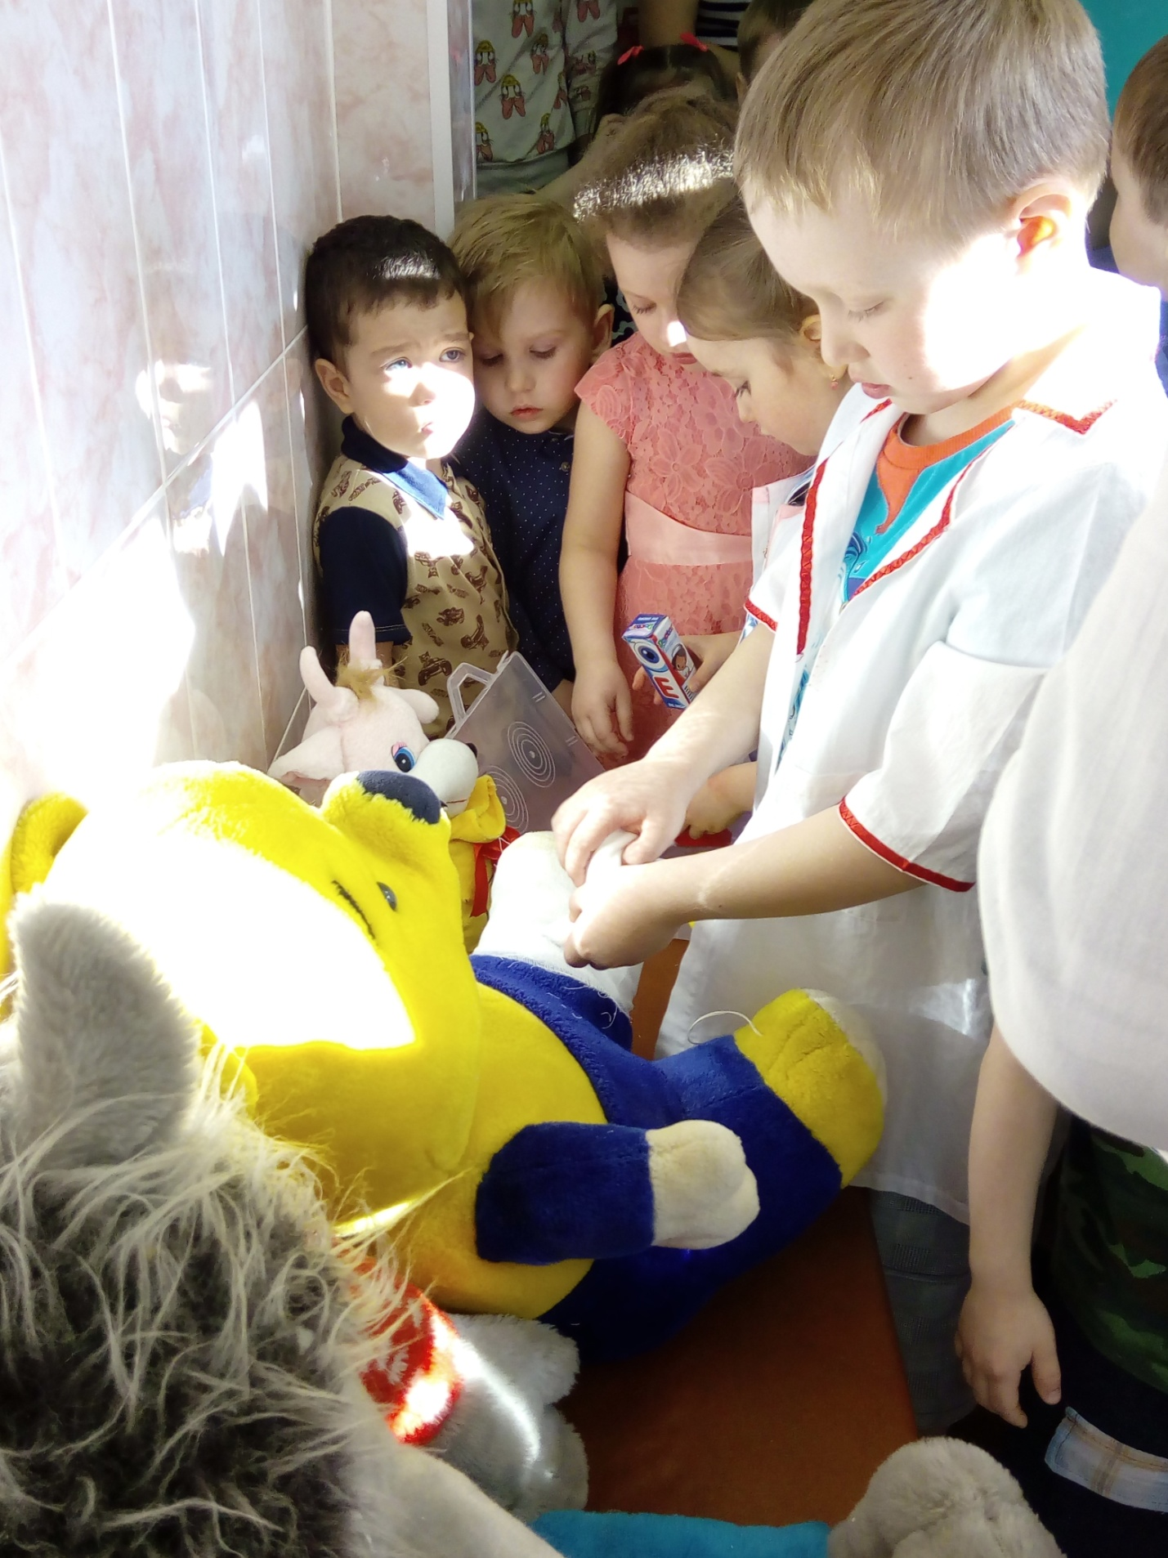
Родитель-папа «Айболит»: - Вы отлично справились с заданием. Теперь я спокоен: мои зверюшки в беде не останутся!
Ведущий: - Вам спасибо, уважаемый доктор Айболит! А нам пора читать следующую загадку и отправляться в дорогу.
«Скачет сито по полям,
А корыто по лугам…»
- Из какой сказки эти строчки?
Дети: - «Федорино горе»
Ведущий предлагает найти на карте следующий объект. Идем на пищеблок.
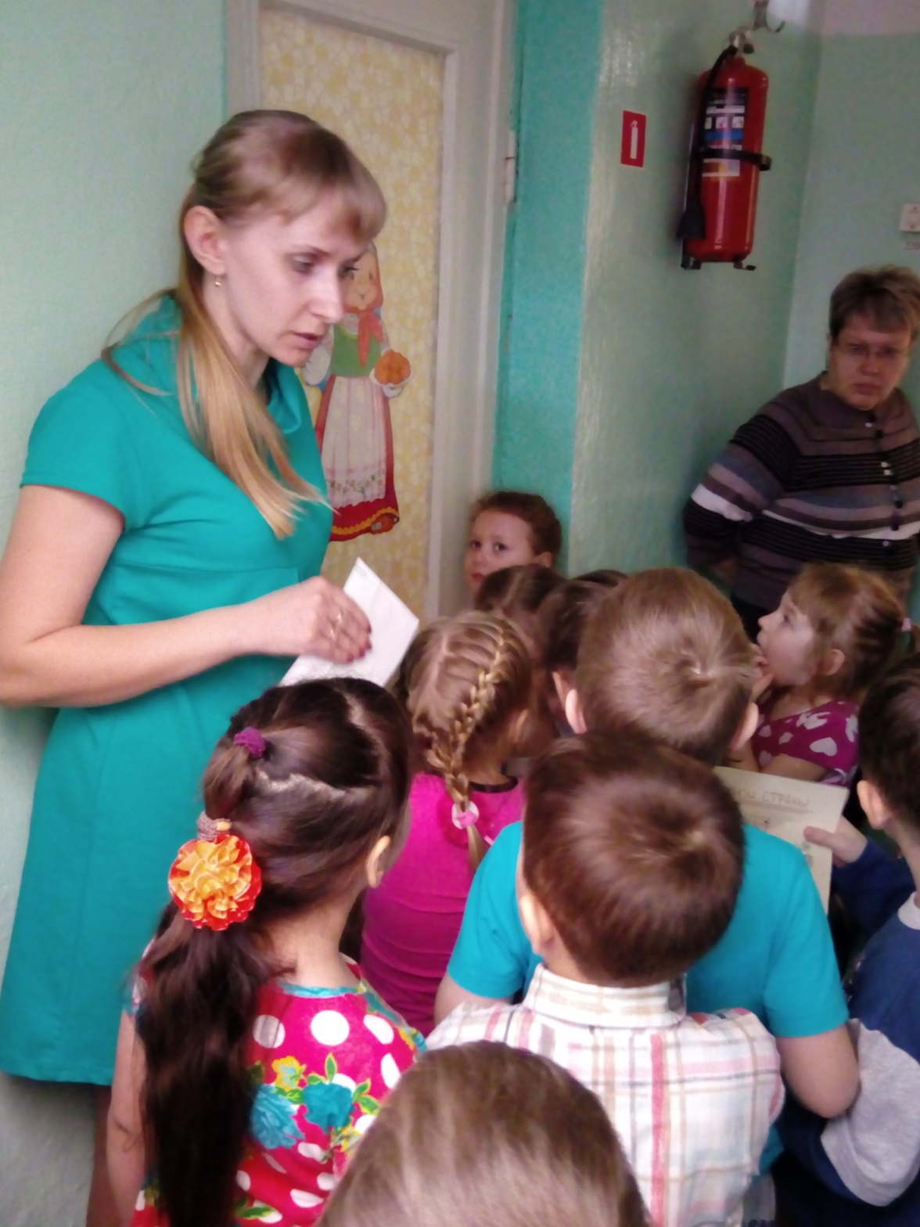
Ведущий: - Здравствуй, бабушка Федора!
Родитель-мама «Федора»: - Вот как видите, ребята, я исправилась: от прусаков и пауков я избавилась. В кухне я теперь тружусь, всем на свете пригожусь!
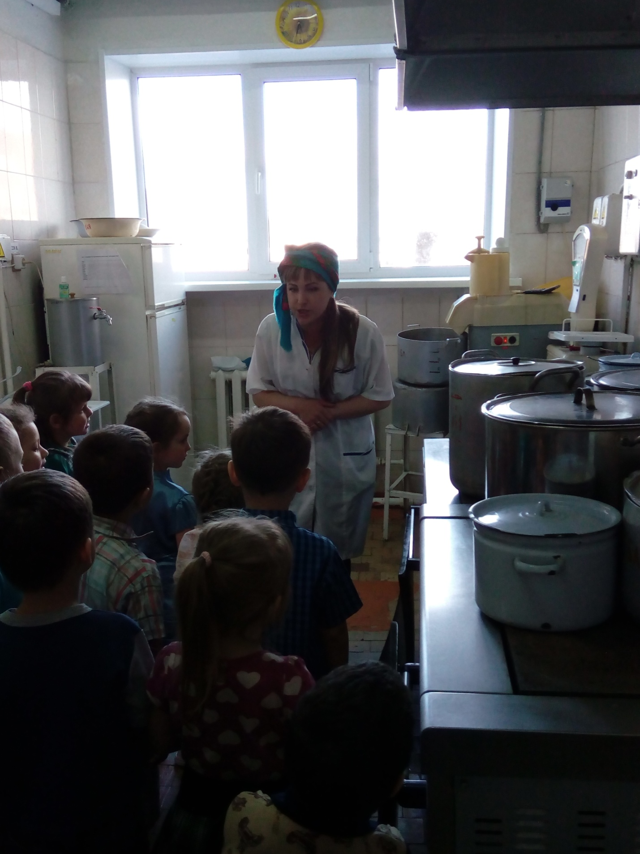
Ведущий: - Ребята, как вы думаете, что здесь делает Федора? Кем она работает?
Дети: - поваром, она готовит еду.
Родитель-мама «Федора»: - Посмотрите, какие у меня большие кастрюли, какая большая плита (показывает детям). На кухне надо быть очень осторожным. Кто может сказать, почему?
Дети: - Все очень горячее.
Родитель-мама «Федора»: - Молодцы, знаете правила безопасности. Дорогие мои, деточки! А у меня к вам просьба. Стара я стала, не могу назвать некоторые предметы. Поможете вспомнить?
Ведущий: - С удовольствием, наши ребята такие умные, что легко с этим справятся.
Игра «Назови одним словом» (дети обобщают слова в группы фрукты, овощи, посуда).
Родитель-мама «Федора»: - Вот, спасибо, помогли! Теперь постараюсь не забыть.
Ведущий: - Тебе спасибо, бабушка Федора. Уж очень вкусные у тебя каши и супы. Нашим ребятам они нравятся.
У нас на карте последняя остановка и последняя загадка:
Что же это за страна?
Очень жаркая она.
Солнце, лето круглый год
Море, пальмы и песок.
Тут пустыни жаркие,
Звёзды ночью яркие.
Есть леса дремучие,
Растения колючие.
Что же это за страна?
Очень жаркая она. ( Африка)
Идем в музыкальный зал, заранее украшенный. Заходим, осматриваемся.
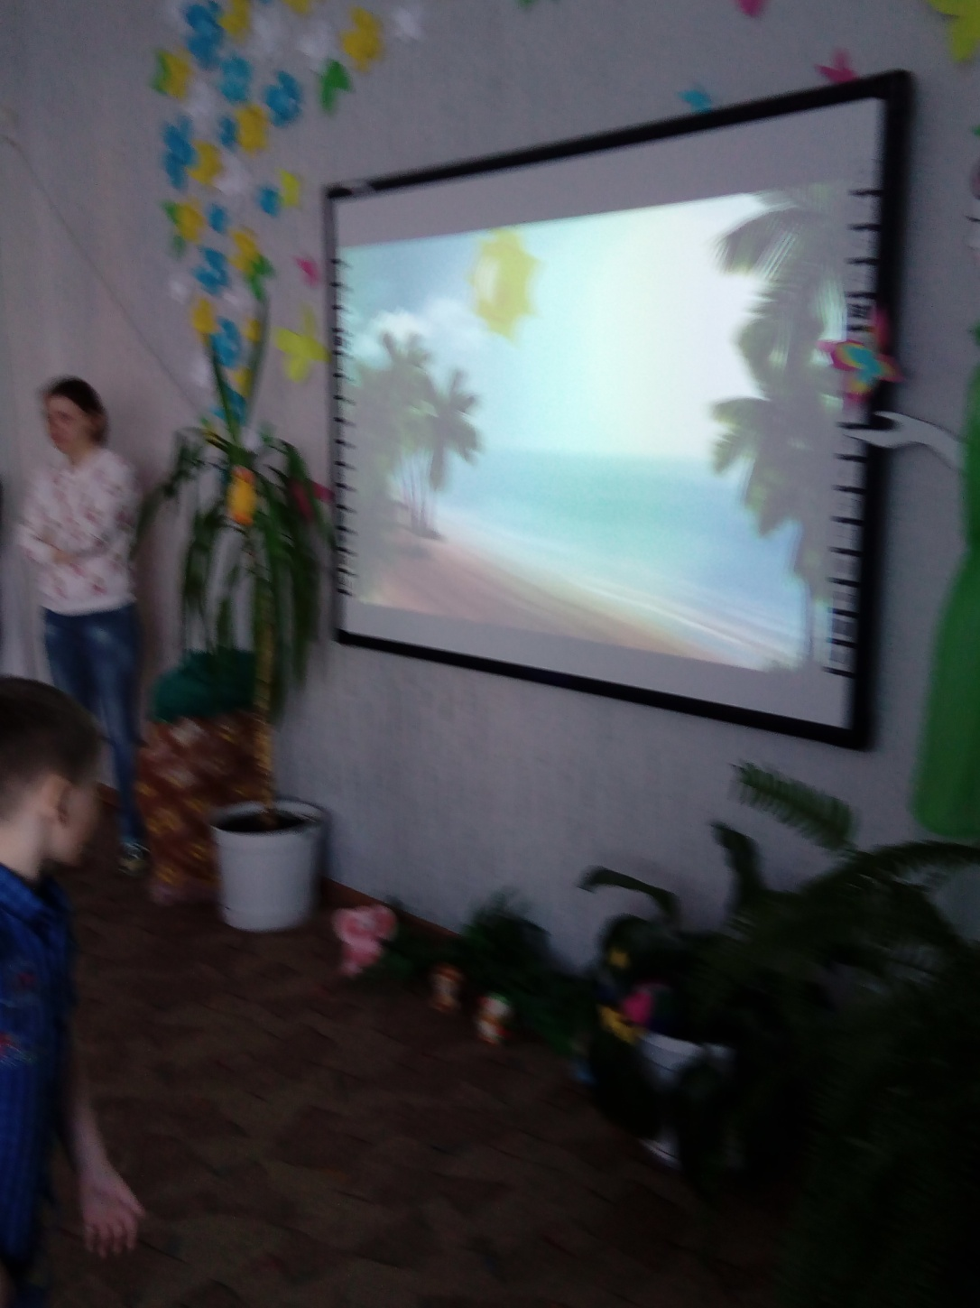
В зал забегает Бармалей.
Родитель-папа «Бармалей»: - Я злой разбойник Бармалей! Я бегаю по Африке и кушаю детей! Гадкий, нехороший, жадный Бармалей! Ой, какие хорошенькие детишки! Сегодня у меня будет славный ужин!
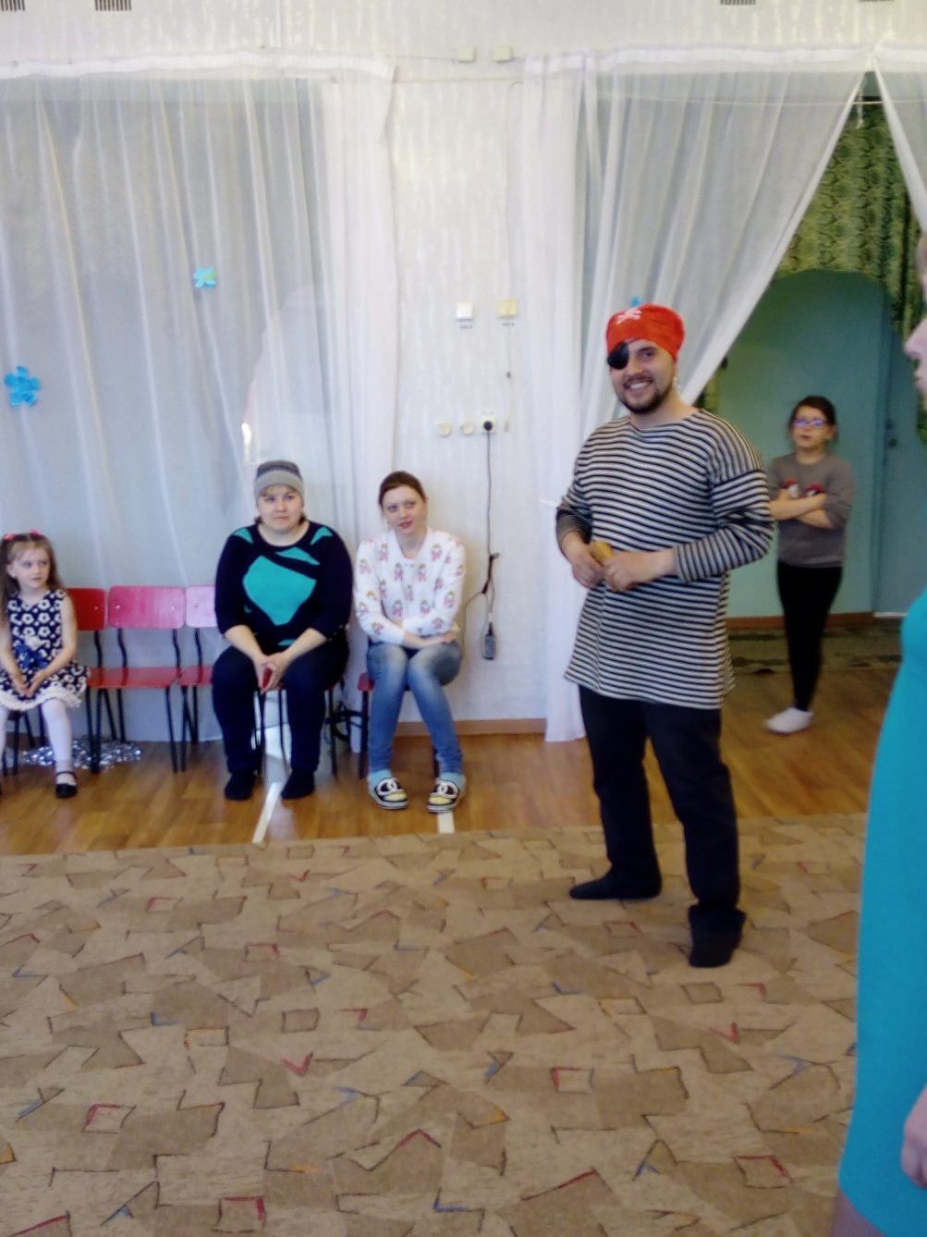
Ведущий: - Уважаемый, Бармалей. Мы тебя не боимся. Вот сейчас позовем доктора Айболита, он вылечит тебя от злости.
Родитель-папа «Бармалей»: - Как бы не так! Я спрятал его в надежном месте. Поэтому вам никто не поможет!
Ведущий: - От чего же ты такой злой?
Родитель-папа «Бармалей»: - Я живу в пустыне один, и мне ужасно скучно, не с кем даже поиграть… (хнычет)
Ведущий: - Я думаю, мы с ребятами можем тебе помочь, но взамен ты обещаешь отпустить Айболита и сделаться добрее.
Родитель-папа «Бармалей»: - Да-да-да, я обещаю, только давай уже начнем!
Дети вместе с родителями делятся на две команды.
Игра «Забрось кокос в кольцо» (броски мяча в кольцо).
Игра «Пройди через болото» (участники встают на «островок», двигаются, перекладывая его).
Флешмоб «Папуасы» (участники повторяют движения за Бармалеем под музыку из м/ф «Мадагаскар»).
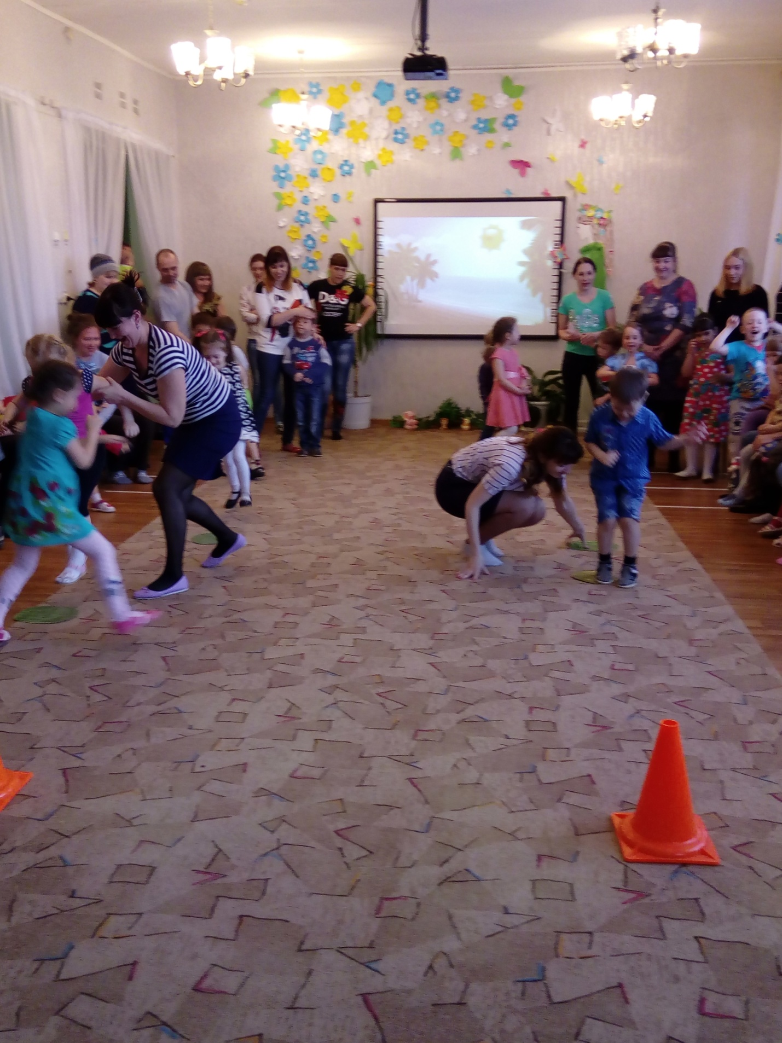
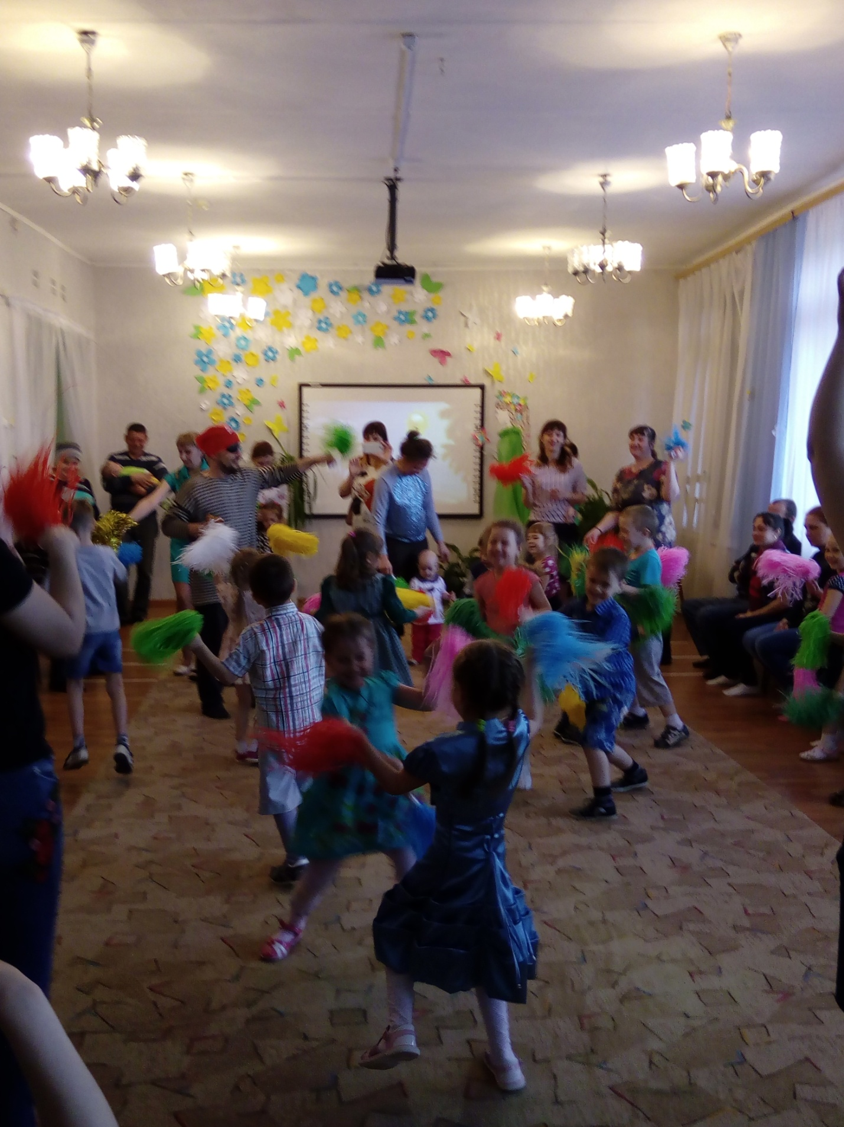
Родитель-папа «Бармалей»: - Ох, и навеселился я! Спасибо вам! Прямо чувствую, как добрею! Ну, а теперь, как и обещал, отпускаю доктора. Только вы меня не забывайте, иногда навещайте. До свидания!
Уходит.
Ведущий: - До свидания, Бармалей! И совсем не страшный, правда, ребята?
Входит доктор Айболит.
Родитель-папа «Айболит»: - Спасибо, мои дорогие, что спасли меня!
Ведущий: - Пожалуйста! Вот и подошло к концу наше путешествие по сказкам Корнея Ивановича Чуковского. Очень хорошо Вы знаете сказки этого замечательного автора. А еще мы с вами познакомились с разными профессиями, которые очень важны в жизни. Весело провели время, а Бармалей для вас приготовил угощения.
Чаепитие в группе.

